Часть 1: Декомпозиция действий курьеров
1. Цель декомпозиции: Детализировать пошаговый workflow курьера для понимания полного цикла его работы, выявления функциональных требований к мобильному приложению и определения точек взаимодействия с системой.
2. Вид декомпозиции: Функциональная (процессная / событийная). Декомпозиция основана на последовательности действий (функций), выполняемых курьером, и смене статусов заказа.
3. Количество уровней: 3 уровня.
4. Декомпозиция действий курьера:
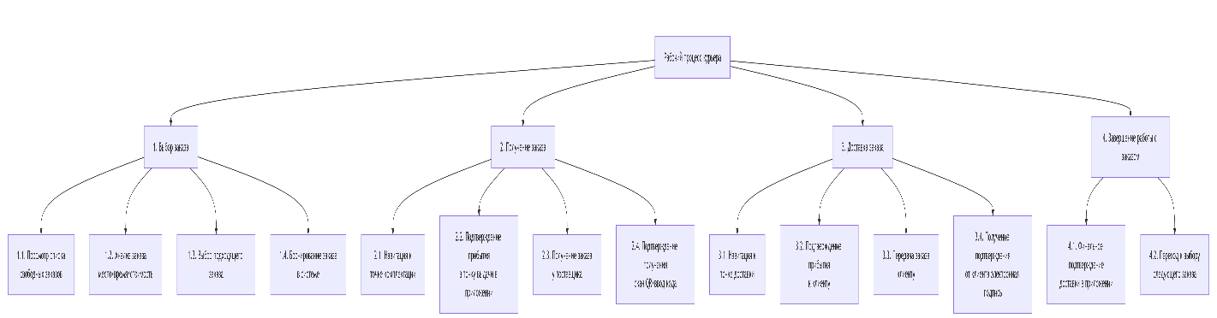
По декомпозиции действий курьера:
- Уровень 1 разбит по критерию "Ключевые этапы жизненного цикла заказа для курьера".
- Уровень 2 разбит по критерию "Логические группы действий внутри этапа". Декомпозиция помогает однозначно определить, какие экраны и кнопки должны быть в мобильном приложении курьера (например, экраны "Список заказов", "Подтверждение получения", "Подтверждение доставки").

Часть 2: Объектная декомпозиция действующих лиц (ролей)
1. Цель объектной декомпозиции: Выделить и структурировать всех участников системы для проектирования модуля разграничения прав доступа (авторизации и аутентификации), определения зон ответственности и понимания организационной структуры, связанной с ИТ-системой.
2. Количество уровней: 2 уровня.
3. Объектная декомпозиция ролей:
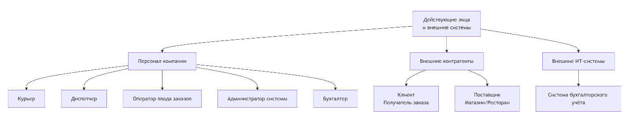
По объектной декомпозиции ролей:
- Уровень 1 разбит по критерию "Принадлежность к компании и тип взаимодействия" (персонал, внешние контрагенты, автоматизированные системы).
- Уровень 2 разбит по критерию "Конкретная роль или система". Такая декомпозиция является основой для создания матрицы прав доступа, где для каждой роли (Б1-Б5) будут определены разрешенные действия в системе.

